|  |  |
| --- | --- |
| PROPÓSITO DE LA CLASE:   * COMPARAR A TRAVÉS DE UNA RUTINA DE PENSAMIENTO * HACER CLASE A TREVÉS DE ZOOM. | CONTENIDOS:   * ZONAS URBANAS Y RURALES. |

CLASE ZOOM: EL CAMPO Y LA CIUDAD

HOY VAMOS A ELABORAR LOS CONCEPTOS DE CAMPO Y CIUDAD, ANALIZANDO QUÉ LE FALTA A CADA IMAGEN.

VEMOS EL SIGUIENTE VIDEO:

<https://www.youtube.com/watch?v=YXf5v4EpSMk>

CON ESE VIDEO REALIZAREMOS LA SIGUIENTE RUTINA DE PENSAMIENTO Y ELABORACIÓN.

LA SEÑO LES PRESENTA UN PAISAJE RURAL. DEBEN PENSAR: ¿QUÉ LE FALTA?

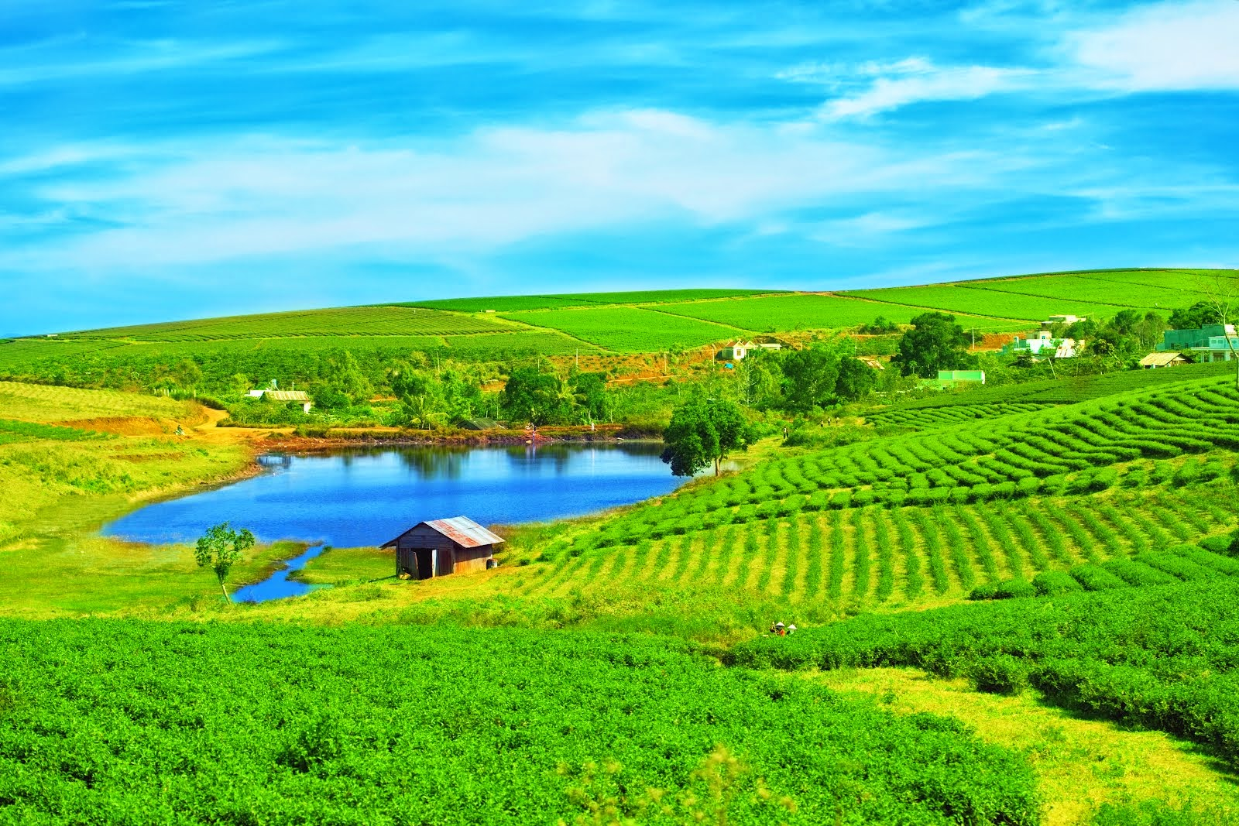

¿QUÉ ES?

¿QUÉ LE FALTA A ESTE PAISAJE?, ¿CÓMO PODEMOS COMPLETARLO?

A ESTA IMAGEN LE FALTA…

UNA GRANJA, ANIMALES, TRACTORES, UNA TRANQUERA..

(A MEDIDA QUE VAN PARTICIPANDO, JUSTIFICAN SU RESPUESTA)

LUEGO HACEMOS LO MISMO CON LA IMAGEN DE LA CIUDAD.

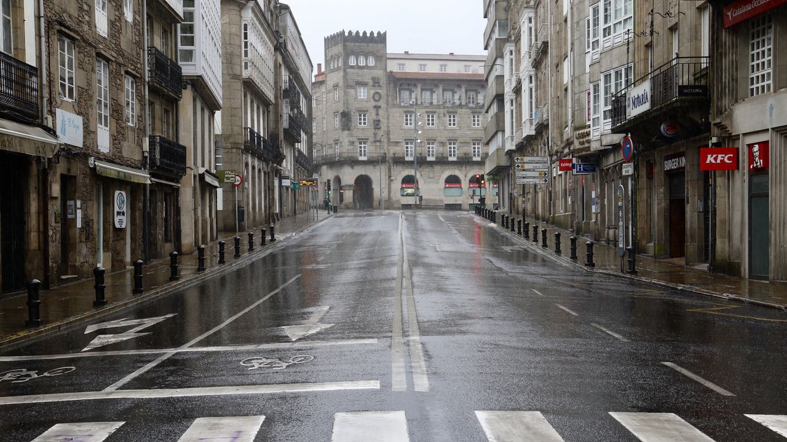

¿QUÉ ES?

ESTÁ MUY TRISTE ESTA CIUDAD, PUEDE SER PORQUE ESTAMOS EN CUARENTENA.

¿QUÉ LE FALTARÍA PARA QUE ESTA IMAGEN, ESTÉ COMPLETA?

PERSONAS, AUTOS, MOTOS, BICIS, NEGOCIOS ABIERTOS,….. ETC.

PREGUNTAS PARA ELABORAR: INICIO DE CIRCUITO PRODUCTIVO.

* ¿SE CONECTAN ESTAS DOS ZONAS?
* ¿A TRAVÉS DE QUÉ?
* ¿PARA QUÉ SE TIENEN QUE CONECTAR?

ACTIVIDAD DESPUÉS DE ZOOM:

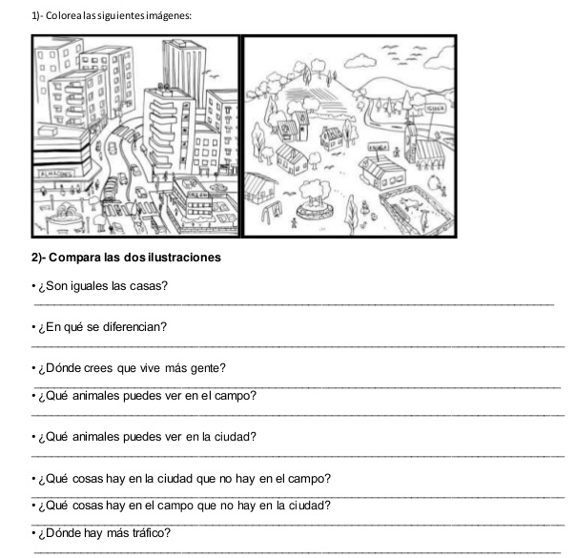

OBSERVÁ LAS IMÁGENES:

RESPONDÉ EN FORMA DE ORACIÓN EN EL CUADERNO.

HOY NO HACE FALTA ENTREGAR ACTIVIDADES A TRAVÉS DE PLATAFORMA, PORQUE HICIMOS ZOOM.

¡MUY BIEN!...

LO HICISTE GENIAL.